На Международный женский день будут организованы заплывы в Серебряном бору
04.03.2016
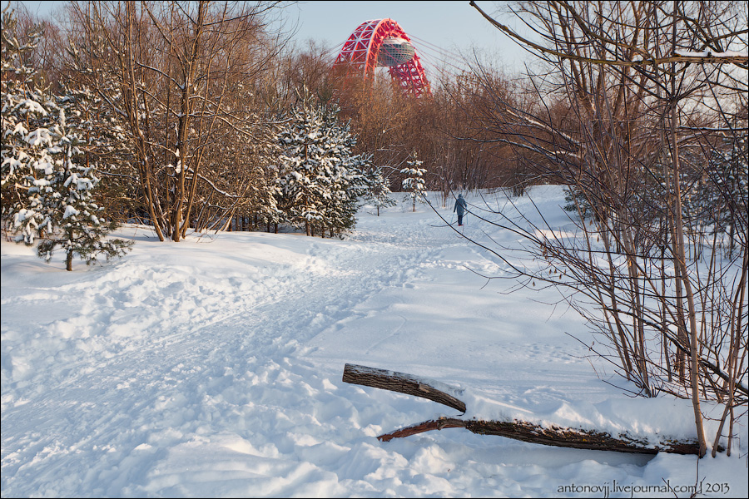
Клуб моржей Серебряного Бора готовит на своей базе у озера Бездонное главную прорубь столицы к общегородскому спортивно-оздоровительному празднику «Закрытие 56 сезона зимнего плавания». Всех участников ждут цветы, подарки, дипломы, награды, а также вручение почетного знака «Моржи России». Подготовка проруби размером 25х4 метра и прилегающей территории к проведению заплывов начнется в 10:00. Также будут установлены пост водолазов и пункт медицинской помощи, согласно требованиям безопасности.

Заплывы стартуют в 12:30. Всем прекрасным участницам будут вручены цветы, подарки, дипломы, фиксирующие личный результат, и почетный знак. Мужчины получат диплом и почетный знак «Моржи России». Также подарки достанутся и самым юным моржам, в 14:30 в ледяную воду окунутся дети вместе с родителями. Закончится мероприятие горячим чаепитием.

Адрес страницы: http://tushino-juzhnoe.mos.ru/rubric/detail/2577246.html
Управа района Южное Тушино города Москвы

